
Lecco

1943-1945
COLICO DALLA GUERRA ALLA LIBERAZIONE

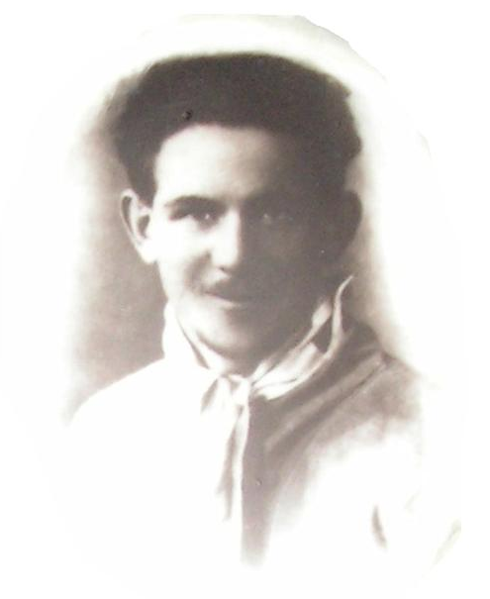
Il Comune di Colico e l’ANPI provinciale vogliono far rivivere la memoria del sacrificio di Adamo Baruffaldi proponendo testimonianze e documenti dell’ultimo anno della sua vita, del clima di minaccia costante e delle esplosioni di violenza dei nazifascisti contro la comunità di Colico, che sosteneva materialmente e moralmente i partigiani del Legnone.
La loro sfida all’occupazione straniera, il loro rifiuto della guerra voluta dal regime fascista, viene ricordato con Adamo Baruffaldi: con lui, ricordiamo tutti i partigiani e tutte le tragedie che hanno colpito questo territorio nel terribile biennio 1943-45.
Nella Giornata della Cultura, ci sembra opportuno invitare i giovani studenti ad integrare e allargare questo breve contributo con nuove ricerche sul territorio e negli archivi, sollecitati da vicende e personaggi che hanno segnato la storia di Colico.

Resistenza armata e senz’armi

Colico all’inizio della guerra aveva 4500 abitanti che vivevano d’agricoltura, con l’allevamento del bestiame, lavorando in cartiera e nelle due segherie del paese. Molti erano operai pendolari: le donne si recavano a Dervio e a Bellano al Cotonificio Cantoni, gli uomini si spingevano anche fino a Milano come operai.

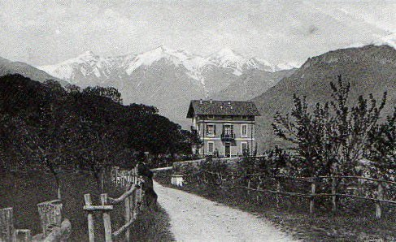
Nella villa Osio-Stampa avvengono le prime riunioni partigiane (foto “Colico attraverso i secoli”- Martino Fattarelli)

Coprifuoco, stato d’assedio, arresti, incendi, fucilazioni e bombardamenti.

La geografia naturale e umana di Colico e del suo territorio, il suo essere snodo ferroviario, stradale e lacustre tra la provincia,di Como, la provincia di Sondrio e la Svizzera la rende protagonista, della lotta di liberazione, nell’alto Lario orientale,. Colico viene messa a ferro e fuoco dalle milizie repubblichine e dagli occupanti tedeschi che colpiscono sia i partigiani sul Legnone sia la popolazione civile che sopporta le azioni di rappresaglia e il terrore strategicamente messo in atto per colpire i legami tra i civili e i partigiani in armi. La maggior parte dei partigiani nell’estate del 1944 provengono dal territorio di Colico; questa appartenenza rende più forte il rapporto tra i civili e gli uomini sulle montagne. Molti giovani scelgono la via rischiosa delle montagne perché si rifiutano di combattere a fianco dei tedeschi; questa scelta viene condivisa coraggiosamente dalle famiglie che rischiano ritorsioni e la morte.

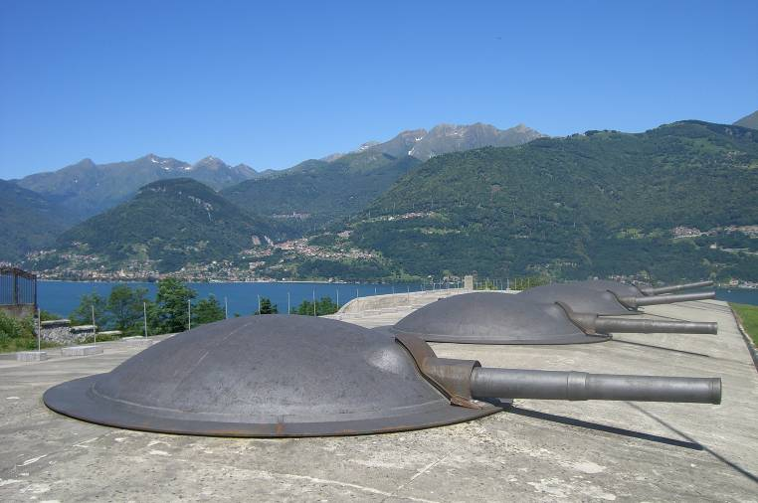
Forte di Colico (“Forte Montecchio” Stefano Cassinelli)

Un agosto di fuoco

“….ed il 22 agosto 1944 mi bruciarono stalla e porticato essendo ricovero partigiano”.
Così Lina Bettiga, abitante in frazione Laghetto, nella scheda A.M.G. (schede compilate nell’estate del 1945 da quanti avevano svolto un ruolo attivo nel movimento di liberazione, per iniziativa dell’A.M.G. - Allied Military Governement), conservata presso la sede dell’ANPI di Lecco, ricorda uno dei tanti momenti della repressione attuata dai nazifascisti sulla popolazione civile, soprattutto nella località Fumiarga a Laghetto.

“ Il 22 agosto in Garavina di Colico è stata ferita una crocerossina che transitava su una macchina tedesca. Il giorno dopo alle ore 15 sono giunti due camion carichi di nazifascisti ed hanno bruciato settanta case al Laghetto e nelle località di Fumiarga e Borgonuovo.
(Maestra Carmen Gianni Tenchio).

Il 28 ottobre del 1945, in un consiglio comunale, il sindaco prof. Martino Fattarelli mette all’ordine del giorno la ricostruzione delle case del Laghetto. Nel documento si legge che le case di Colico erano state in parte danneggiate dai bombardamenti degli alleati e che le case di Fumiarga e Borgonovo a Laghetto erano state distrutte dalla furia nazifascista; si legge anche che i contadini, nonostante l’avvicinarsi dell’inverno, erano ancora con bambini e vecchi senza alcun ricovero coperto.

In montagna senza scarpe, senza abiti, senza viveri e senza armi

Osvaldina Bettiga nella scheda A.M.G. ricorda la nascita della Resistenza armata in Colico e i suoi stretti legami con la resistenza senz’armi.
“Dopo l’8 settembre 1943 vennero a casa mia i comandanti Al (Vando Aldovrandi, milanese, è uno degli organizzatori in Valsassina e Bassa Valtellina della Resistenza n.d.r.) e Mina ( Leopoldo Scalcini, partigiano della 55 brigata Rosselli,di Colico, ufficiale di artiglieria n.d.r.) per una riunione clandestina, ed io essendo impiegata nel municipio di Colico da quella data incominciai a procurare documenti falsificati per patrioti in servizio alle loro dipendenze. Raccogliendo poi notizie per loro interessanti e rifornendo viveri e medicinali ai vari distaccamenti.”

Francesco Magni (nome di battaglia Francio) descrive nel suo diario le caratteristiche delle prime formazioni partigiane sul Legnone

“Vari gruppi di uomini di Colico i quali furono sempre saldamente uniti, tanto da conservare una certa autonomia nella formazione ventura alla quale diedero il maggior numero di uomini. In Mina trovarono una tempra battagliera eccezionale.”

Francesco Magni narra l’attacco di Colico dell’8 giugno 1944 mettendo in evidenza la bravura di chi aveva ideato la spedizione contro la Caserma dell’Aviazione (100 uomini), “facendo cadere, senza colpo ferire l’intero presidio. Furono recuperati 2 mitra, 60 moschetti e una gran quantità di coperte e di viveri.”

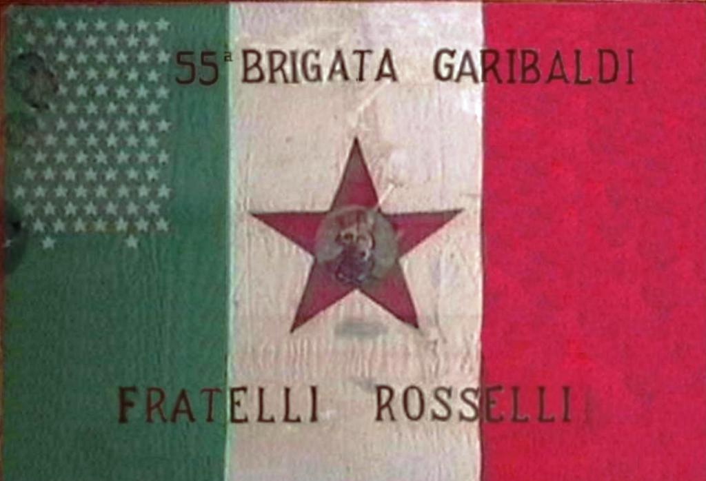

La morte di Adamo Baruffaldi

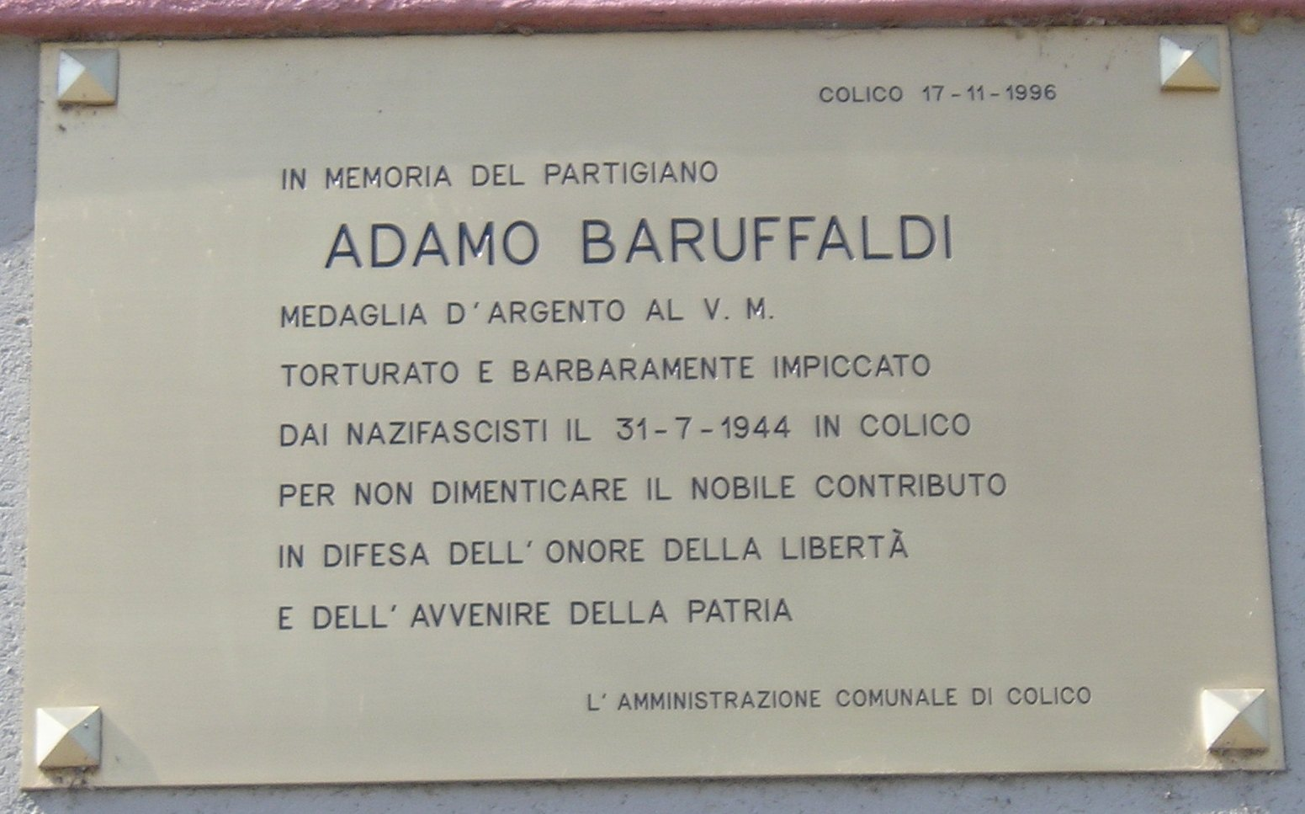

Alpino, abitante a Vestreno, fu impiccato a Colico il 30 luglio 1944 in modo atroce.
Angela Guzzi, Presidente dell’ANPI di Lecco, in occasione dello scoprimento della nuova lapide in omaggio a Baruffaldi, così ricordò l’evento:

“Adamo Baruffaldi, uomo di aspetto modesto, non certo il prototipo del guerriero, non appena dopo l’otto settembre si radunarono nella Valvarrone e nelle vallate limitrofe i primi gruppi di ribelli, fa senza esitare la sua scelta coraggiosa: si mette disposizione per operazioni di collegamento, di informazione e di rifornimento. Il 24 giugno del 1944 i nazifascisti battono palmo a palmo tutta la zona … sanno che in questi paesi i partigiani sono aiutati e le formazioni hanno le loro basi stabili.
Quando le SS e le brigate nere fasciste lasciano la Valvarrone e l’Alta Valsassina, i gruppi partigiani, sfiniti si sparpagliano e per qualche tempo resteranno poco attivi. Adamo Baruffaldi e un suo inseparabile compagno si defilano verso il bacino dell’ENEL. Adamo Baruffaldi non ce la fa a fuggire e viene catturato. Bastonato, torturato, fisicamente distrutto è fatto scendere dalla montagna e trascinato per le strade di Colico fino a raggiungere la piazza del lago, dove viene issata la forca.”

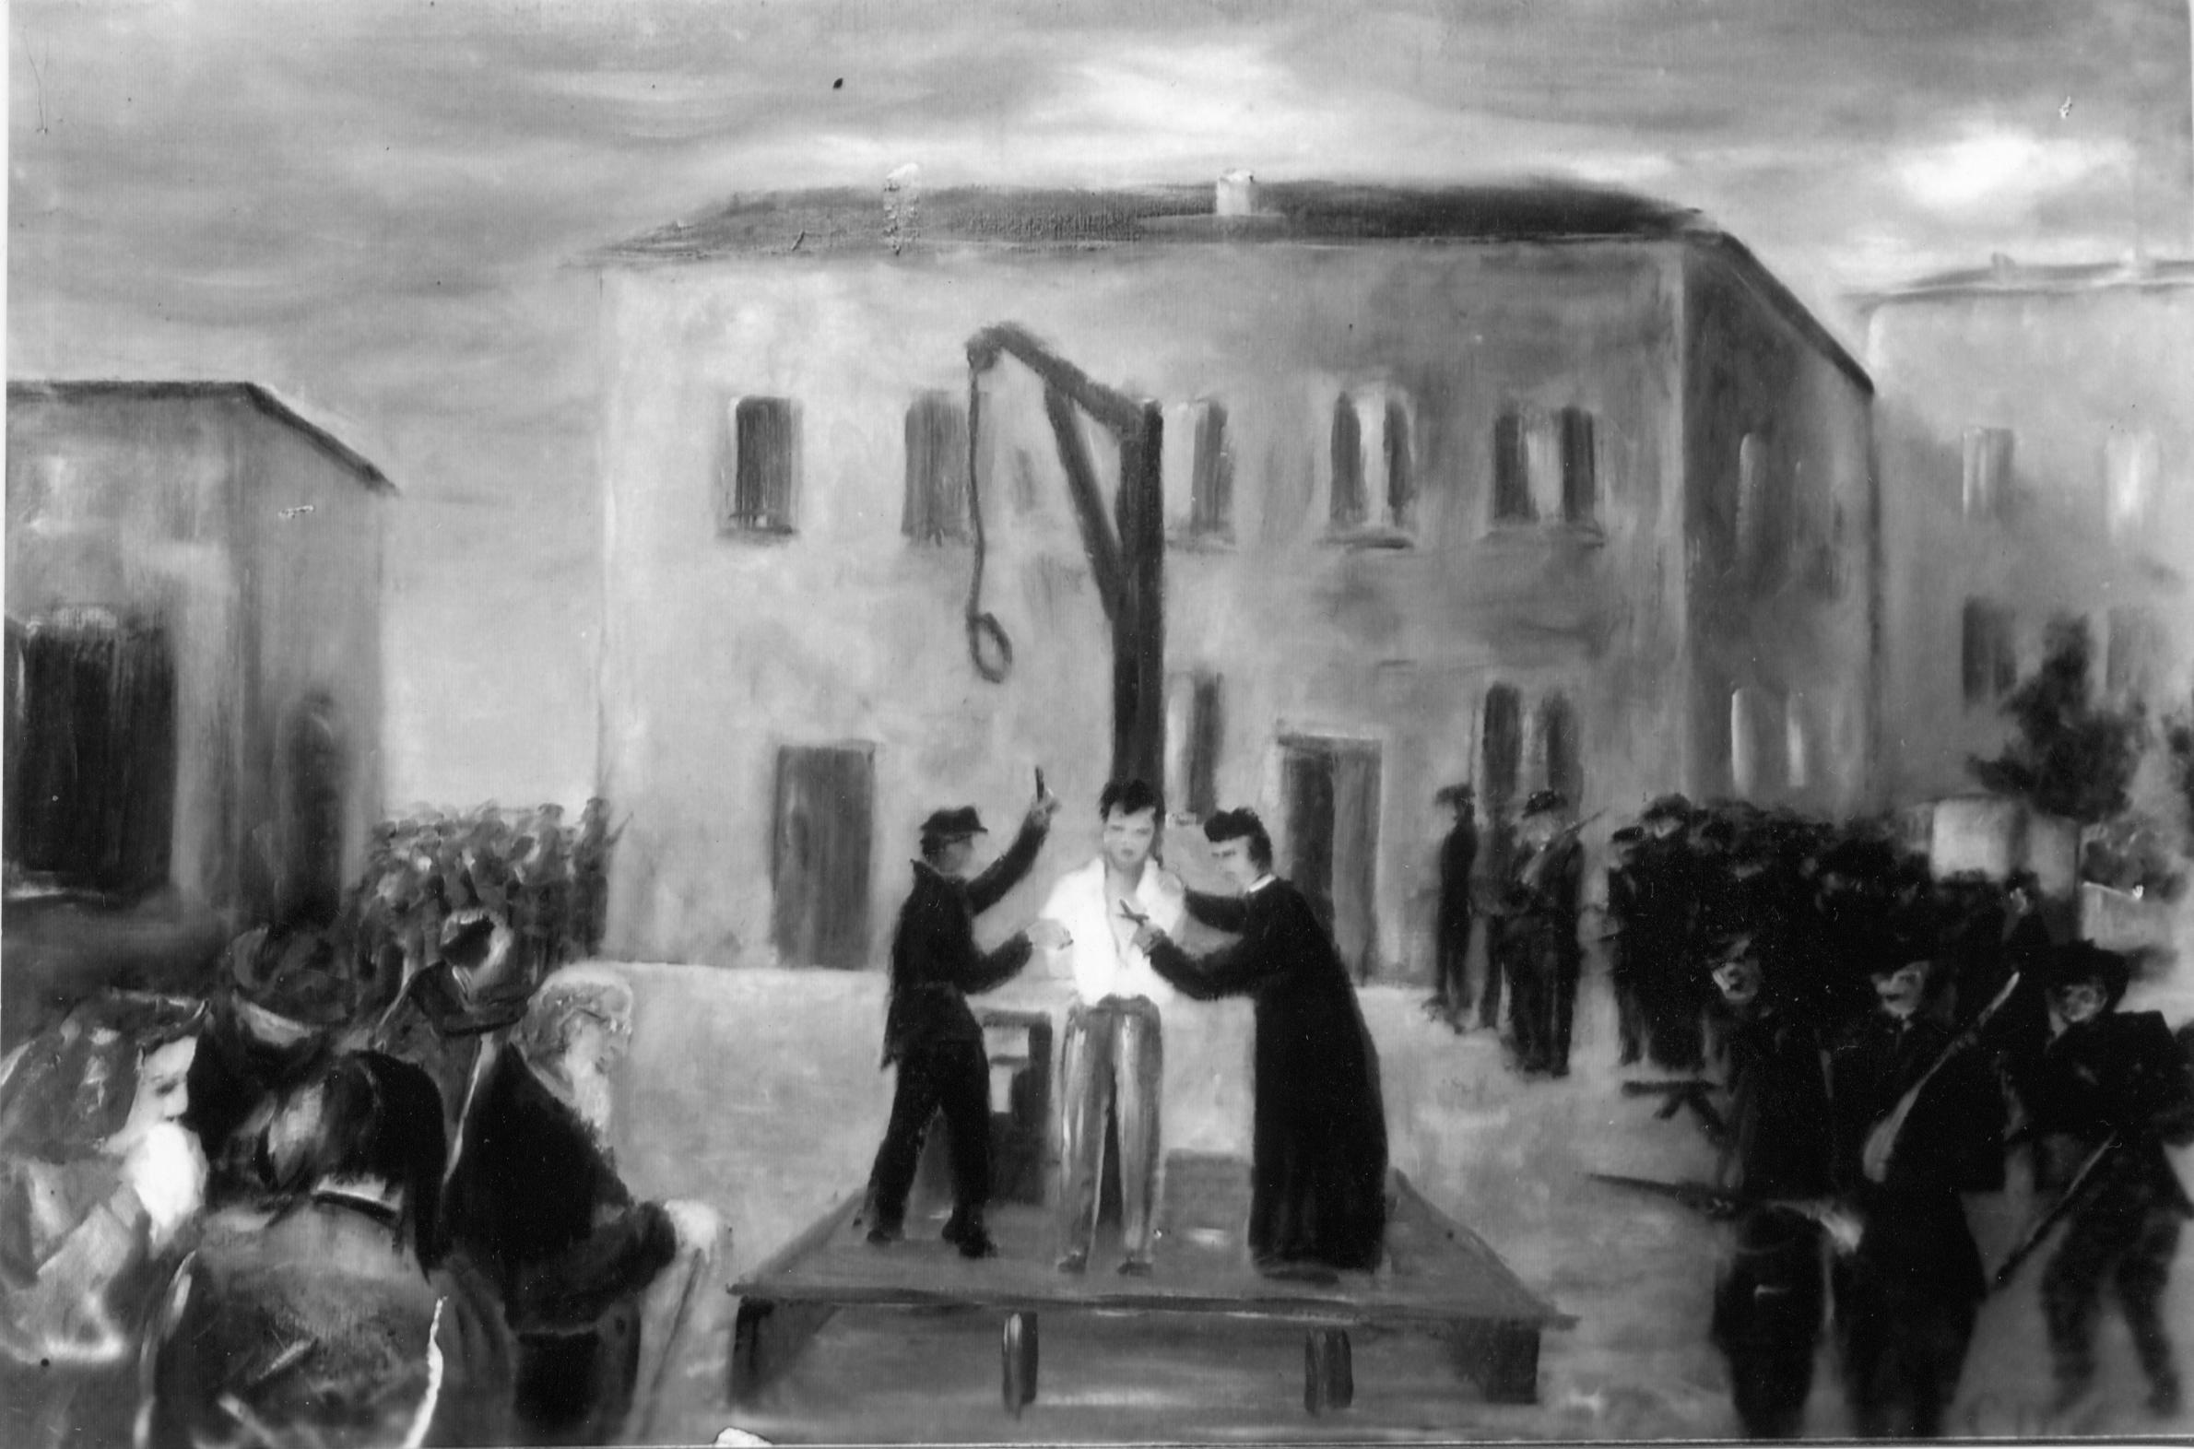
Dipinto raffigurante l’impiccagione di Adamo Baruffaldi realizzato dal comandante partigiano Carlo Divano.
Racconto della prof.ssa Elena Fattarelli

La sbalanca (l’altalena)
Quel mattino dei primi di agosto del 1944, la Laura camminava coi suoi due bambini sulla riva del lago. Elena da un lato, Paolo dall’altro. Erano diretti verso la Posta. I due gemelli gurdavano con stupore l’acqua, liscia, indicavano l’altra sponda lontano. Parlavano con voce di ammirazione per ciò che vedevano. Era sempre una festa per loro arrivare alla riva, guardare le barche, il movimento delle piccole onde, che giungevano a toccare la terra e poi si ritraevano. “Se c’è l’Angioletto, ci porta in barca”, disse Elena, e si voltava per guardare le piccole imbarcazioni allineate. Tra quelle parole di gioia, Paolo alzò lo sguardo. Ebbe un’altra visione di gioco. “Mamma, disse, guarda la sbalanca”. E indicò la struttura forte di pali e una corda oscillante nel mezzo. La vedeva bene tra le fronde appena mosse dalla breva. La donna ebbe un sussulto. Si fermò. Si chinò rapida. Prese il suo bambino in braccio e piangendo si diresse nella direzione opposta. Correva e piangeva. La Elena si girò e vide solo i lunghi passi della mamma e il vestito leggero che si sollevava nella corsa. Le donne, in piazza, chiamavano: “Laura! Laura!”, alcune per consolarla , altre per fermarla. Urlavano: “La tusa! La tusa”. La bambina spaventata da quella situazione incominciò anche lei a piangere. Singhiozzava. Le mancava la voce per chiamare la mamma. Si asciugava gli occhi con la mano. Allora una signora, col volto pieno di dolore e di rabbia gridò, agitando la borsa schiscia della spesa: “Ecco cosa capita a Colico”. Un’altra donna prese per mano la piccola. Assieme si avviarono verso una casa di fronte al molo, quella dell’Anna, l’amica della madre. L’impalcatura con la corda era il patibolo dove un partigiano [Adamo Baruffaldi n.d.r.] era stato messo a morte. Negli anni si raccontò tante volte l’episodio in casa. Non ricordo quando i bambini seppero tutta la verità.
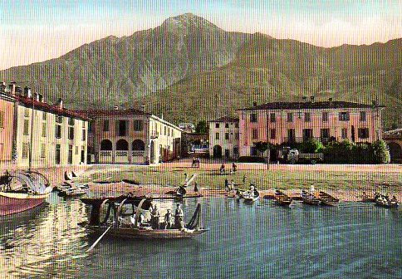
(“Colico attraverso i secoli”- Martino Fattarelli)

Settembre 1944: nonostante la repressione sulla popolazione, i rastrellamenti e le fucilazioni, secondo la ricostruzione di Francesco Magni, i partigiani sul Legnone aumentano di numero al punto che era stata necessaria la costituzione di dieci distaccamenti, per la maggior parte disarmati.

Dopo il rastrellamento di novembre , gli attacchi di dicembre e il passaggio in Svizzera dei partigiani a fine dicembre (più di 300 uomini) della I e II divisione garibaldina, rimangono nella zona del Legnone Leopoldo Scalcini e Piero Losi con pochi uomini. Leopoldo Scalcini, figura eroica della Resistenza sulle nostre montagne, è stato recentemente ricordato dal comune di Colico con questa lapide.
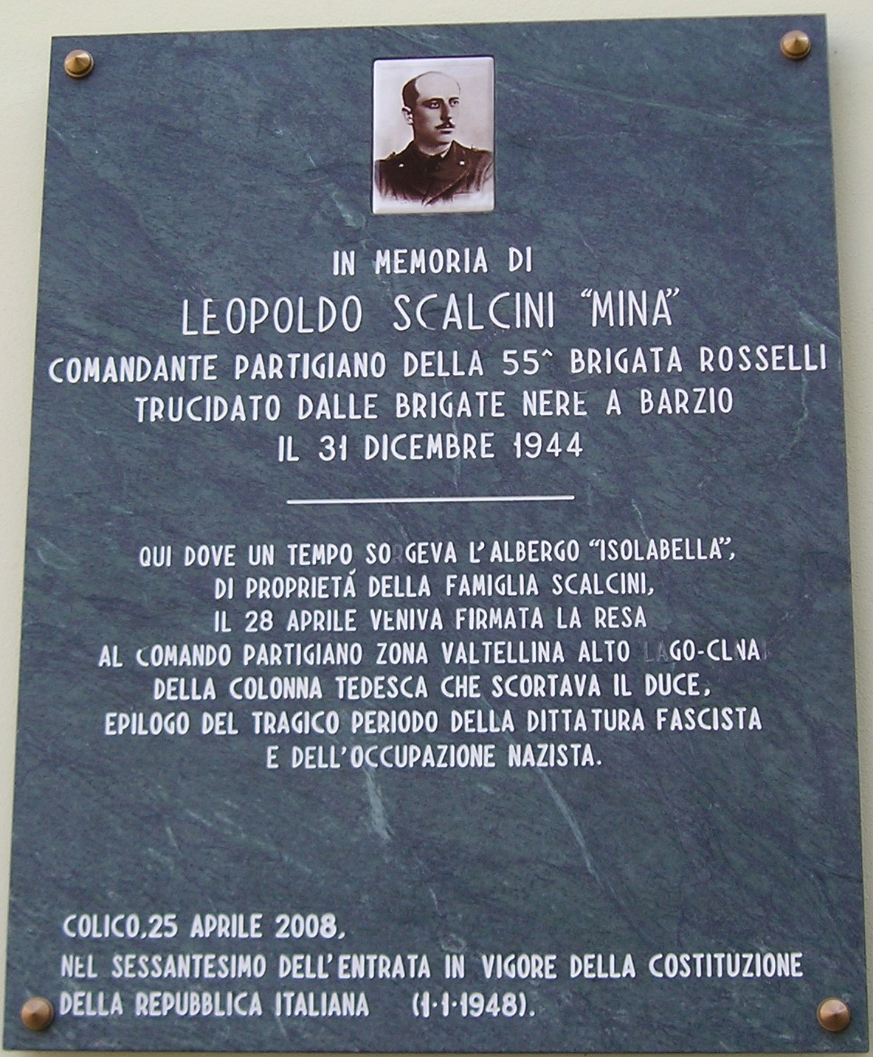

La liberazione: si combatte al forte Montecchio

27 aprile 1945 : i soldati tedeschi del Forte Montecchio si arrendono ai soldati italiani che si erano accordati con il C.L.N. di Colico, guidato dal Presidente Vittorino Canclini.
28 aprile 1945 : si arrende l’autocolonna tedesca proveniente da Dongo, minacciata dai cannoni del forte.
Negli ultimi giorni di aprile, il paese, stremato dai bombardamenti, dalle privazioni e dalla repressione nazifascista, entra nella grande storia; si spengono definitivamente a Dongo le speranze di fuga in Svizzera dei fascisti; in Valtellina, i nazifascisti rinunciano all’ultima difesa nel cosiddetto Ridotto Alpino Repubblicano
Colico diventa protagonista dell’ultimo atto della guerra nella provincia: vengono così salvate le dighe dello Spluga che i nazifascisti in ritirata minacciavano di far saltare per impedire la ripresa produttiva nel milanese e per allagare tutta la zona.
La resa dei reparti componenti la colonna tedesca rappresenta un fatto militare di grande importanza come prova l’ordine del giorno che proprio il 26 aprile 1945 era stato impartito dal generale Cadorna, Comandante del CVL, di arrestare a tutti i costi reparti tedeschi e fascisti, che cercassero di arroccarsi in Valtellina.

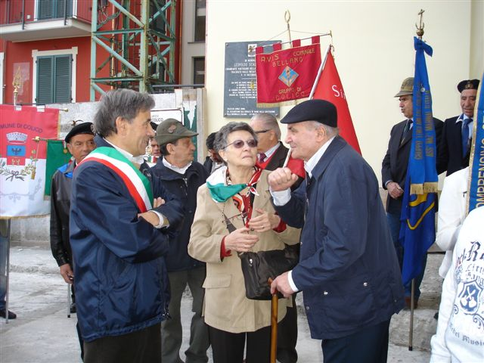

25 aprile del 2008: inaugurazione della lapide in ricordo del comandante partigiano “MINA” e della resa della colonna tedesca nel 60° anniversario della Costituzione repubblicana In primo piano: il sindaco di Colico prof. Alfonso Curtoni, la Presidente provinciale dell’ANPI Giancarla Pessina e il partigiano Endri Bettiga

Fonti bibliografiche:
E. Carmen Gianni Tenchio, dattiloscritto “La Resistenza in Colico (Como) per la guerra di liberazione”, Biblioteca civica di Colico
Dott. Francesco Magni, “Diario di Francio”, Centro Studi Enrico Mattei, Pavia.
Silvio Puccio, “Una Resistenza“, Editrice Nuova Europa Milano
G. Fontana, E. Pirovano, M. Ripamonti (a cura di) “Sui sentieri della guerra partigiana in Valsassina” ANPI Lecco.
Stefano Cassinelli, “Forte Montecchio – Baluardo tra Alto Lario e Valtellina”, Macchione editore.
Giovanni Del Tredici, Elena Fattarelli, “Colico e il monte Legnone – Sentieri e Storia” CAI Colico.

Siti WEB:
www.anpilecco.it
www.55rosselli.it
http://www.icsmandellolario.it/memoria/index.htm

Cos’è l’ANPI
La sigla ANPI significa “Associazione Nazionale Partigiani d’Italia”.
Compito fondamentale dell’ANPI è comunicare la storia della Resistenza e coltivarne la memoria collettiva
Per questo motivo l’ANPI collabora con gli insegnanti nella formazione dei futuri cittadini, progettando itinerari conoscitivi che valorizzino i luoghi, gli eventi, gli uomini e le donne che hanno combattuto contro il nazifascismo.
L’ANPI assume iniziative e fa sentire la propria voce per tutelare il sistema democratico scaturito dalla Lotta di Liberazione, si schiera dalla parte di chi difende l’ambiente e le risorse del Pianeta; si è sempre impegnata e continua a farlo contro il terrorismo perché ha scelto come armi quelle del dialogo e della pace contro la violenza e per il rispetto della persona umana.
La sede provinciale dell'ANPI è in Via Mentana 77 - 22053 Lecco - E-mail: segreteria@anpilecco.it Tel. e Fax 0341

